Chapter 10. Ventilation Control and Quantification of Performance

通風控制與降溫效果量化指標的建立

## 1010-1. Introduction

右圖所示為控制系統示意圖，A為室內溫度，B為室外溫度，T為溫度調節器(Thermostat，又稱恆溫器，包括感測、設定與輸出等三個動作)，H為加熱器。

一般包括加熱與通風的溫度控制系統如圖10-1所示，外溫與室內之其它熱源影響建築物之散熱情況，直接影響內溫。內溫與恆溫器之設定值控制通風口、風扇與加熱器之開閉。通風口、風扇與加熱器對室內溫度的影響屬於負回授(饋)控制(negative feedback control)，負回授(饋)代表此次的動作幅度愈大，下次所需的動作幅度則愈小。

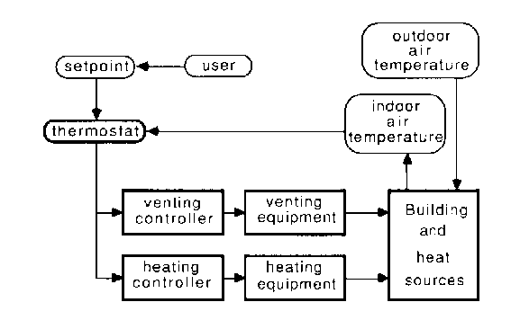

常見的回授(饋)控制包括：

|  |  |
| --- | --- |
| On/Off Control | Simple, Less accurate, Overshoot |
| 比例控制  Proportional control | The rate at which the controlled parameter is delivered is proportional to the difference between the reference input and the controlled output.  This applies correction in proportion to the size of the error. |
| 積分控制  Integral control | Limits small long-term offsets from set-points. Acts to integrate error over time and bring the average error to zero.  This applies correction in proportion to the integral of the error. |
| 微分控制  Derivative control | DC is used when a rapid response is desired. The time derivate of error determines the magnitude of the response. DC is useful to prevent sudden large departures of the controlled variable from the setpoint.  This applies correction in proportion to the rate of change of the error. |

$$P=K_{P}E_{P}+ K_{I}\int_{0}^{t}{E_{P}dt+ K_{D }\frac{dE_{P}}{dt}}+ P_{t}(0)$$

## 10.2. Duty Factors, staged fan systems using single speed fans

風機系統的Duty Factor 定義為全年的平均風量率(m3/s)除以該系統的最大風量率。如果風機系統的Duty Factor與風機之效率為已知，則風機之全年使用成本即可計算求得。

圖10-2. (下方左圖)所示的控制系統有4個風量，需要使用三個Thermostat設定三個室內溫度設定值(T1*,T2*,T3*)。圖10-3. (下方右圖) 所示為另一類控制系統，其平均風量率與外溫呈平滑函數關係。

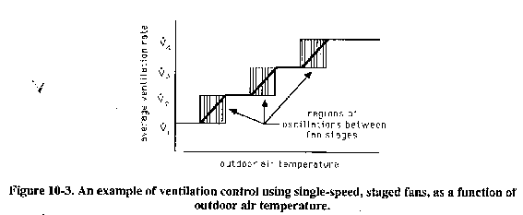

室外溫度

平均風量率

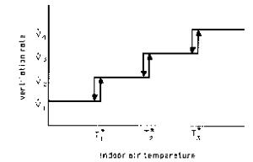

風量率

室內溫度

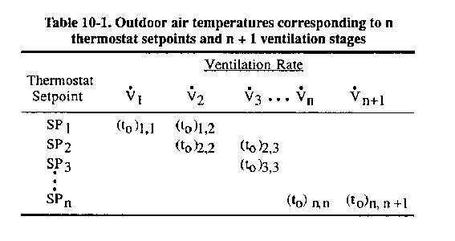第三種為如表10-1所示的方法。

上表中 to可用式10-1計算，其中動物所提供之顯熱改用式10-2的一元二次式表示 (可使用POLYNOM程式求出a, b, c係數之值)，經重組得式10-3可用來計算 ti，得式10-4可用來計算 to。

 (10-1)

 (10-2)

 (10-3)

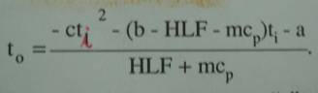 (10-4)

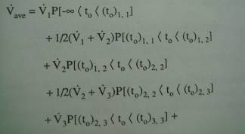 (10-6)

DSC06602 (10-7)

## 10-3. Ventilating Efficiency Ratios and the Cost of Ventilation

 (10-8)

 (10-9)

Example 10-1.請計算一台風量為 5.5 m3/s 的風扇運作一年的操作成本，假設風扇的 VER 為 8 m3/s-kW，電費為 0.11 US$/kWh 且工作比 (duty factor) 為0.6。

Sol: cost = 8760 * 5.5 * 0.6 * 0.11 / 8 = 397.49 US$ / yr

10-4. The Cost of Ventilating Animal Housing, an Example

Example 10-2. 位於美國科羅拉多州丹佛市的某繫留式牛舍採取機械通風，該牛舍飼養了150 頭平均重量為 550 kg 的乳牛。假設設計的牛舍的包含牆壁、天花板、週邊等的結構熱損失因子總計為 900 W/K，室內照明為 10 W/m2，牛舍地板面積為 1500 m2。最小與最大通風風量率為 2.9 與 21 m3/s，風扇的 VER 為 9 m3/s-kW，每度電費為0.1 US$。請選擇風扇的控制段數與各階段的設定溫度值，並估算全年的通風成本。

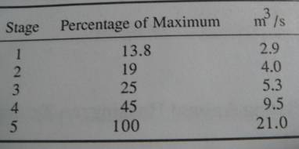

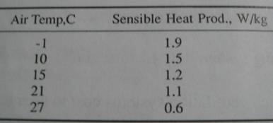

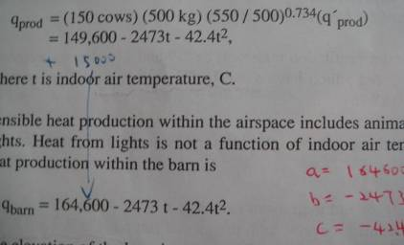

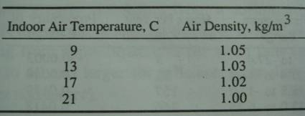

Ventilating rate : m = (5.3 m3/s)*(1.02 kg/m3) = 5.41 kg/s

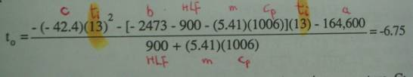

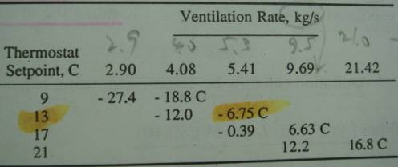

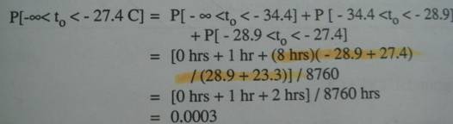

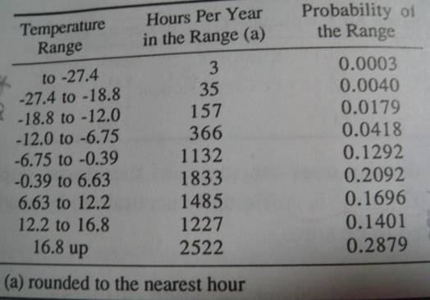

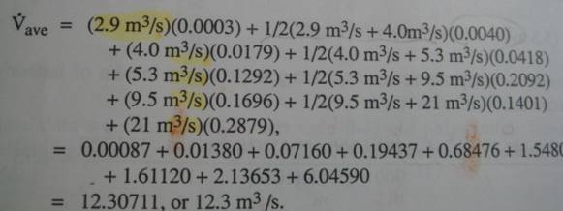

Cost = 8760 * 21 * 0.59 * 0.1 / 9 = $1206, or approximately $8 per cow per year.

## 10-5. Program DUTYFACT

air pressure = 101.325 exp(-0.00011943 z) – 6.799 x 10-6 z – 6.976 x 10-8 z2 (10-10)

Example 10-3. 續上題，請使用 Dutyfact 軟體重做上題，另外亦假設風扇分階段採等間隔，請計算通風的成本。

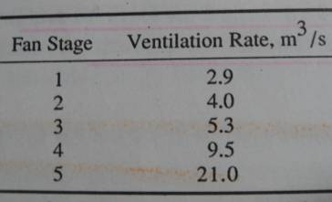

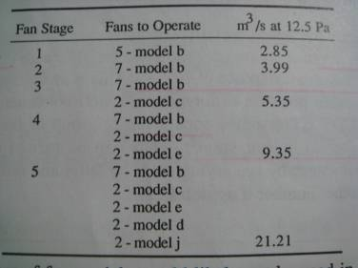

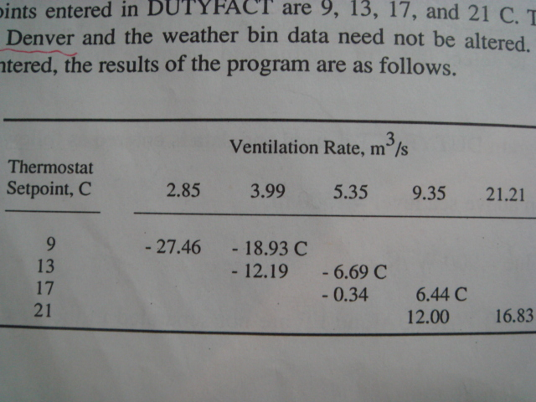

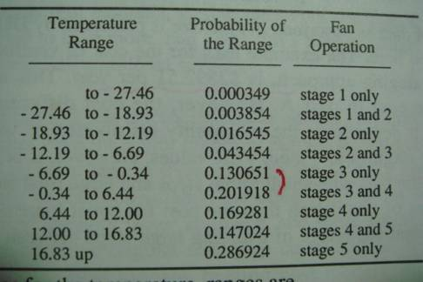

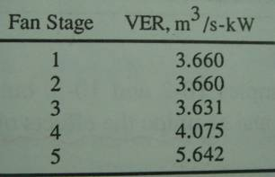 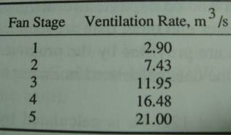

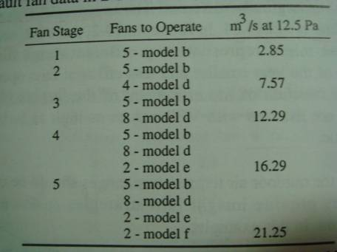

Example 10-4. 續範例 10-2，請嘗試調整各階段的溫度設定值，並討論對通風成本的影響。

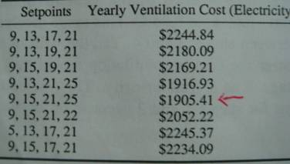

最貴的不代表最差，最便宜的也不代表最好，還須看該設定條件對動物的影響。如果最貴的設定條件能讓動物的產能表現每年增加超過400 美元，而電費最大相差 300 多美元，那表示該設定條件還是值得投資的。

## 10-6. Quantifying Environment Control Effectiveness

Acceptable Weather Space (AWS)

Climate Space (CS)

Production Space (PS)

Environment-Control Effectiveness Index (EEI)

 (10-11)



(10-12)

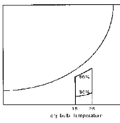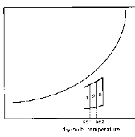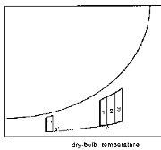

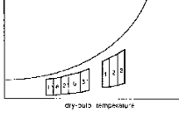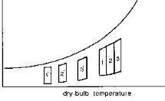

PS：　　１，２，３　三區

AWS： 1’, a, 2’, b, 3’ 五區

EEI: 落於　AWS 區間內的累計機率值

WEI: 落於　PS 區間內的累計機率值

補充：DOS 版程式　weaplot 使用台灣氣象資料

### 10-6.1. Program WEATHER

Weather.dat 內含 溫度 (-30~35 deg.C)，濕度 (0~100%) 共 66 x 101 筆機率數據

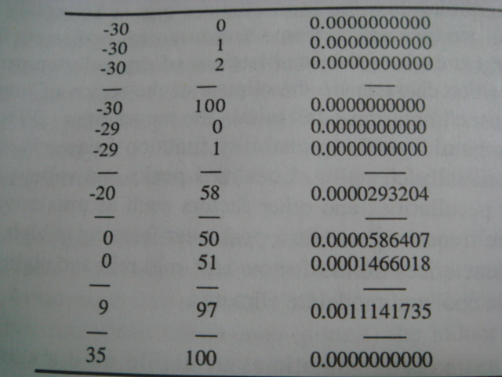

### 10-6.2. Example use of WEATHER

Example 10-5. 假設如範例 9-4所述的乳牛舍位於海拔 300m的紐約州綺色佳，牛舍飼養了62頭平均重量為 550 kg 的乳牛，其 UA 與FP 值分別為 640 與 105 W/K。生產空間為 5 ~ 25 度C，30~80 % RH，各階段風量分別為 1.16, 1.74, 2.88, 4.24 與8.96 m3/s，各階段溫度設定點分別為 8, 12, 16 與 20度C，請問此設計是否適當？

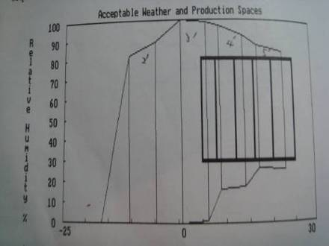

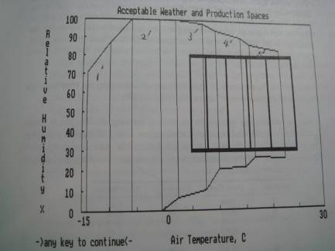

## 10-7. Ventilation Control in Greenhouses

* 在相同地區溫室所用的風扇的duty factor 應比禽畜舍中所用風扇的duty factor 較小，因為不需全年操作。.
* 對溫室而言，因為作物的適溫範圍頗為狹窄，所以在控制器的溫度設定值上做變化以節約耗電量的可行性就小多了。只有在一開始選擇風扇時挑選效率高的風扇並注意時時維護保持風扇於最佳的操作性能才是最重要的。維護項目包括皮帶鬆緊度、軸承、百葉窗等。
* 溫室通風的設計通常設定為3個階段(3-stage system)，最低階段為冬季通風之用，為最大風量的15%，第2階段則多半為最大風量的50% 。
* 通風的最低設定溫度應高於開始加熱的設定溫度至少3度C。

補充：Matlab 版的 ventcost.m 程式，使用台灣各地的氣象資料